# MENU

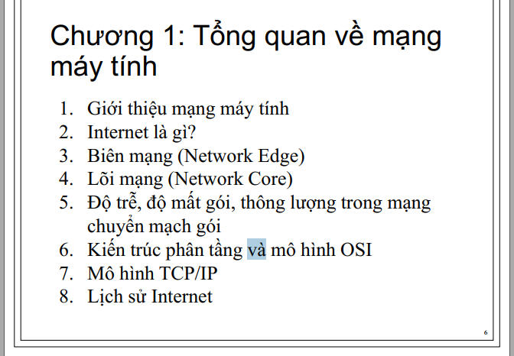

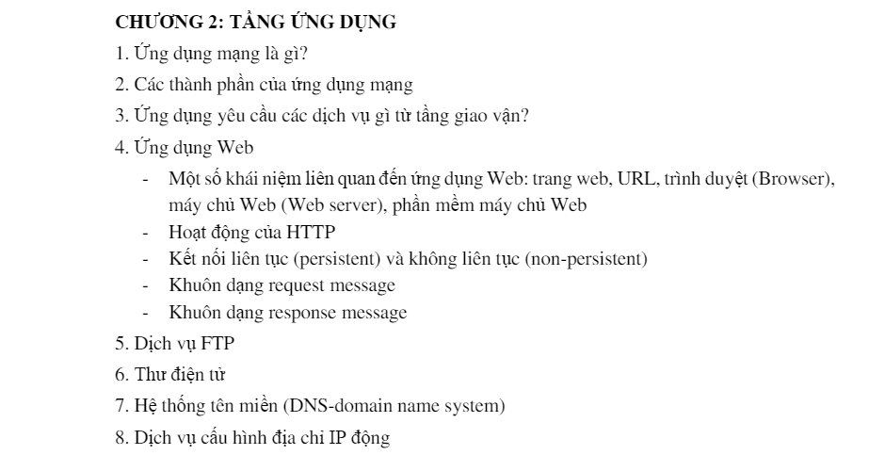

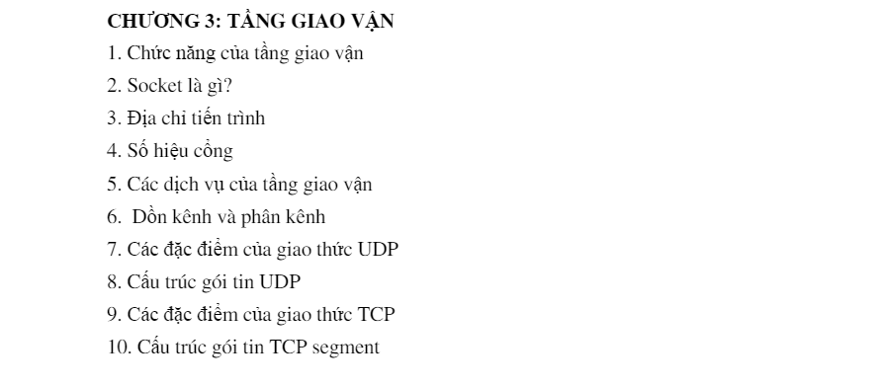

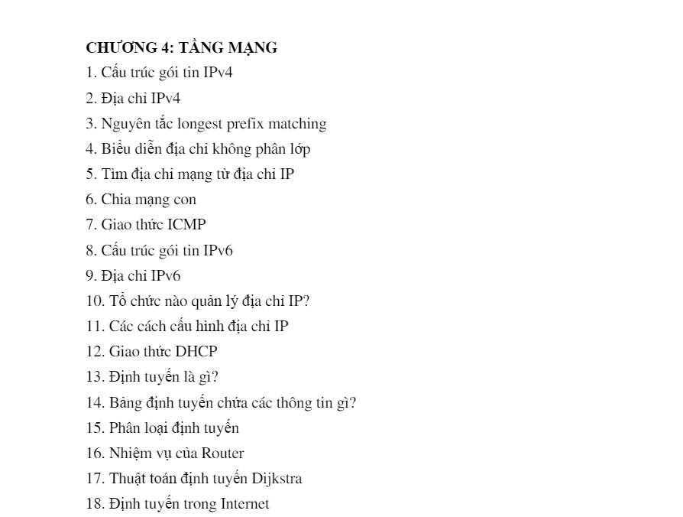

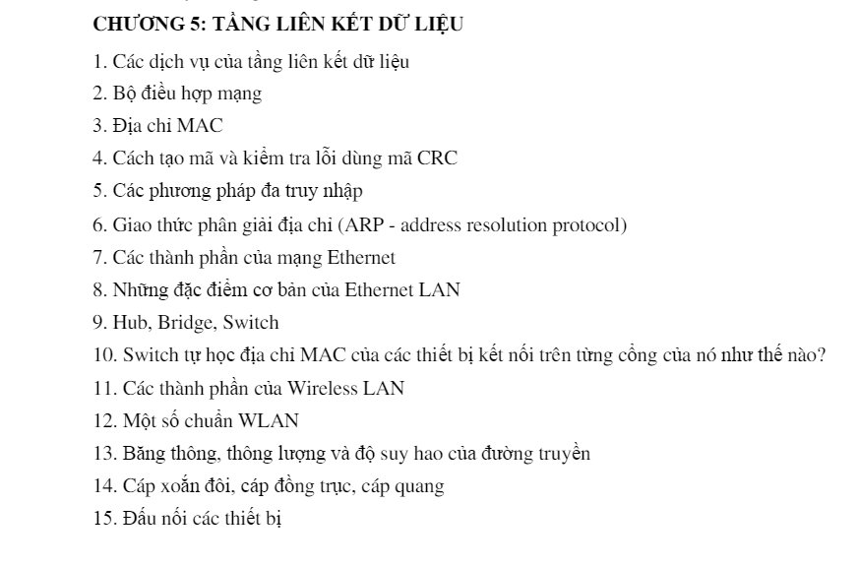

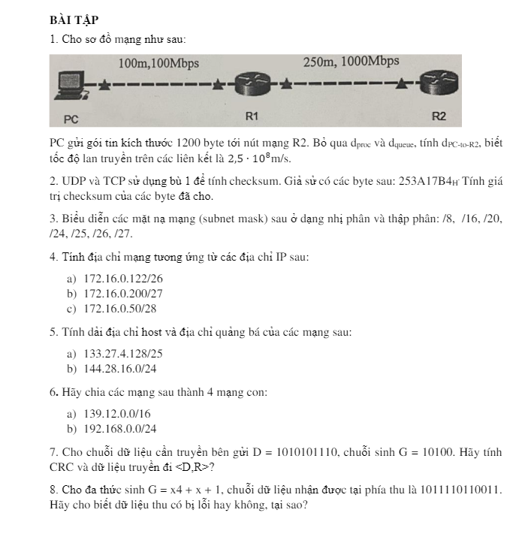

# CHƯƠNG 1: TỔNG QUAN VỀ MẠNG MÁY TÍNH

1. Giới thiệu mạng máy tính

### Khái niệm mạng máy tính

+) Là tập hợp các máy tính và thiết bị phụ trợ

+) Được kết nối vs nhau bởi các đường truyền vật lý theo một kiến trúc nào đó có thể trao đổi dữ liệu

### Các thành phần của mạng máy tính

+) Máy tính và các thiết bị mạng:

*) Hệ thống cuối (End System: client, server)

*) Thiết bị mạng (Bộ chuyển mạch(switch) , bộ định tuyến(router) ): Dùng để chuyển tiếp các gói dữ liệu

+) Đường truyền vật lý

*) Liên kết có dây

*) Liên kết không dây

+) Kiến trúc mạng

*) Thể hiện cách kết nối các máy tính với nhau

*) Một số Topo mạng: Bus, ring, star, mesh,…

+) Giao thức mạng (Protocol)

*) Là quy tắc để truyền thông: khuôn dang, thứ tự, các hành động đối với các thông điệp

VD: http, TCP, UDP, IP

+) Phân loại mạng

*) địa lý: LAN, WAN, GAN, MAN

*) chuyển mạch: chuyển mạch kênh, chuyển mạch gói

*) TOPO mạng: bus, star, ring

*) kiến trúc ứng dụng: ngang hàng, khách chủ

+) Dịch vụ mạng  
 *) DV chia sẻ tài nguyên

*) DV Internet: WWW, FTP(truyền nhận tập tin), Email, IRC(nói chuyện qua Internet)

*) DV quản lý: DHCP (Dynamic host Configuration Protocol): dùng để cấp phát địa chỉ IP động trong mạng (vì cấp phát tĩnh gây ra lãng phí IP)

*) DV DNS (DOMAIN NAME SERVICE):

+) Host gồm: IP và tên miền

+) Chức năng: CHuyển tên miền -> địa chỉ IP

*) DV RAS( Remote Access Service): là dv hỗ trợ làm việc từ xa ( VD: Telnet)

## II) Internet là gì

1. Khái niệm

+) Nhìn theo NUTS AND BOLTS:

+) Được cấu thành từ phần cứng và phần mềm

+) Nhìn theo SERVICES:  
 +) Là cơ sở hạ tầng cung cấp các dịch vụ cho các ứng dụng

## III) Cấu trúc mạng

1. Biên mạng

+) Là các máy tính Host ( END SYSTEM)

+) HOTS gồm: Client và Server

1. Mạng truy cập

+) Mạng truy cập = HOST(END SYSTEM) + bộ đinh tuyến biên (EDGE ROUTER)

1. Lõi mạng

+) Gồm: packet switches và links

+) Chức năng: Chuyển tiếp các gói tin từ bộ chuyển mạch này đến bộ chuyển mạch khác theo các link trên path, route

PACKET SWITCHES (CHUYỂN MẠCH GÓI)

+) Host chia nhỏ message ở tầng application thành Packet

+) Mỗi packet đc truyền với tốc độ bằng tốc độ lớn nhất của link

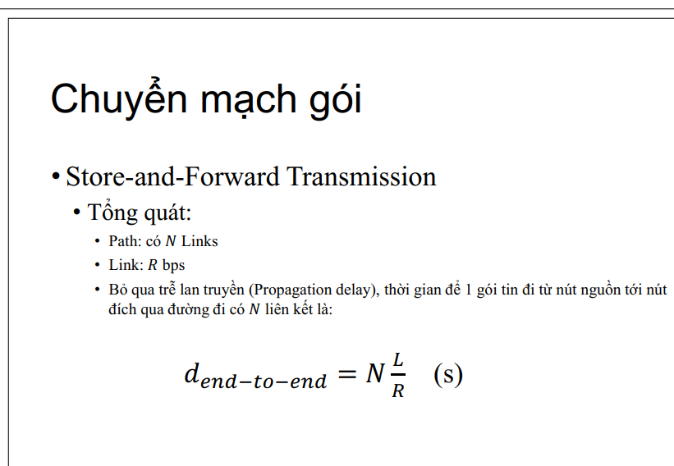

SO SÁNH CHUYỂN MẠCH KÊNH VS CHUYỂN MẠCH GÓI (TRONG SLIDE)

## IV) ĐỘ TRỄ, ĐỘ MẤT GÓI, THÔNG LƯỢNG

1. ĐỘ TRỄ

* Có 4 loại trễ:

+) Trễ xử lý: proc

+) Trễ hàng đợi: queue

+) Trễ truyền tin: trans = L/R (s) với L: kích thước gói, R: tốc độ truyền

+) Trễ lan truyền: prop = d/s với d: độ dài, s: tốc độ lan truyền

Tổng độ trễ từ router A -> router B:

Nodal = 4 cái trễ trên công với nhau

Tổng độ trễ từ nút đầu đến cuối:

End- to- end: dproc + dtrans + dprop

1. THông lượng

+) Là tốc độ mà các bit được truyền giữa bên gửi và bên nhận

# V) MÔ HÌNH OSI

+) Là mô hình kết nối các hệ thống mở (Open system Interconnection)

+) Gồm có 7 tầng:

*) APPLICATION:

*)